**Vježba br. 1**

Formatirati navedeni tekst prema sljedećim uputstvima:

1. Naslov (Bosanac u Kanadi) centriran, font veličine 18pt, Arial, bold-italic;
2. Datumi (12. avg...) uvučeni 2cm, font veličine 14pt, Times New Roman, podvučeni;
3. Tekst dnevnika za svaki dan sa prvim redom uvučenim 1.5cm, font veličine 12, Times New Roman, regular, poravnanje Justify;
4. Razmak između poslednjeg reda teksta za određeni dan i novog datuma 12pt;
5. Tekst za 12. dec. ispisati u tri reda i staviti ih u listu sa oznakama I, II, III
6. Tekst za 11. nov. uokviriti isprekidanom crvenom linijom, sa sivom podlogom;
7. Tekst za 14. okt. ponoviti na kraju 5 puta;
8. Postaviti za veličinu strane A5, sa marginama: desna 1.5cm, leva 2.5cm, gornja i donja po 2cm;
9. Napraviti po jedno polje po izboru i podvući ga crvenom bojom, i to u svakom datumu u tekstu;
10. Snimiti tekst u fajlu Vjezba1.doc u folderu naziva INFORMATIKA koji ćete kreirati na Desktopu.

Bosanac u Kanadi

12. avg.

Uselili smo se u našu novu kuću u Kanadi. Tako sam uzbuđen. Ovdje je tako lijepo. Planine su prekrasne. Jedva čekam da ih vidim prekrivene snijegom.

14. okt.

Kanada. To je najljepša zemlja na svijetu. Lišće je poprimilo one divne nijanse žute i narandžaste boje. Vozio sam kroz prirodu i vidio par jelena. Tako su graciozni. To su najljepše životinje na svijetu. Ovo mora da je raj. Volim Kanadu.

11. nov.

Dan Sjećanja (Kanadski državni praznik). Lov na jelene će početi uskoro.  Ne mogu da zamislim da neko može ubiti tako divnu životinju. Nadam se da će uskoro snijeg.  Tako je divno.

12. dec.

Noćas je pao prvi snijeg. Ustao sam se i vidio sve pokriveno bijelim pokrivačem. Izgleda kao najljepša razglednica. Izašli smo napolje, očistili stepenište i prilazni put a onda se grudvali  (ja pobijedio). Kad je prošla mašina za čišćenje snijega morali smo ponovo da očistimo kapiju. Koja divna zemlja. Volim Kanadu.

15. dec.

Noćas opet snijeg. Opet prošla mašina za čišćenje snijega i zatrpala kapiju. Ovdje je prekrasno.

**Vježba br.2**

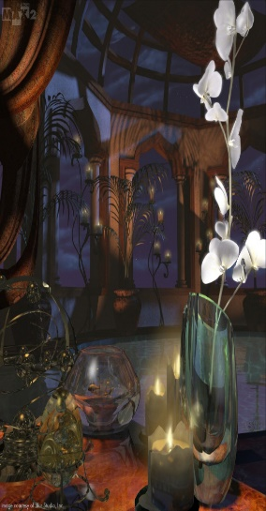Službeni glasnik advokata iz Masačusetsa *** početkom ove godine objavio je dvadesetak autentičnih pitanja postavljenih svjedocima tokom sudskih rasprava. Evo šta su pitali američki advokati.

"Doktore, prije nego što ste pristupili autopsiji, jeste li provjerili puls?"

"Ne".

"Jeste li provjerili krvni pritisak?"

"Ne".

"Jeste li provjerili disanje?"

"Ne".

"Dakle, moguće je da je pacijent još bio živ kad ste otpočeli autopsiju?"

"Nije moguće."

"Kako možete biti tako sigurni, doktore?"

"Zato što je njegov mozak bio u tegli s formalinom, na mom stolu."

"Ali, zar nije moguće da je pacijent i pored toga ipak bio živ?"

"Moguće je da je živ i da se danas negdje bavi advokaturom."

Navedeni tekst otkucati i formatirati prema sljedećim uputstvima:

1. Tekst treba da je stila Osnovni, sa sljedećim karakteristikama: font Arial, veličina slova 10, italic, left alignment, line spacing 1.5.
2. Sliku (okvir: Beveled Mate, White)insertovati iz fajla (bilo koju) ili ubaciti iz Clipboard-a
3. Za oznaku fusnote odabrati tri zvjezdice.
4. Numeraciju strane izvršiti rimskim slovom "X".
5. Dodajte polje sa nazivom autora ovog teksta na kraju teksta (autor je vaše ime i prezime).
6. Snimiti tekst u fajlu Vjezba2.doc u folderu naziva INFORMATIKA koji ćete kreirati na Desktopu.